Занятие 12. Лабораторная работа №7

«Раскрашивание черно-белых фотографий»

План работы:
1.Выбор основного и фонового цветов
2.Создание изображений инструментами рисования
3.Раскрашивание черно-белых иллюстраций

Файлы: MyGirl.jpg
Основные понятия:
Основной цвет (цвет переднего плана) – цвет, который используется для рисования, заливки выделенных областей, а также в качестве начального цвета градиента.
Фоновый цвет (цвет заднего плана) – цвет, который получается при удалении пикселей изображения. По умолчанию основной цвет – черный, а фоновый - белый. Цвета переднего и заднего планов указываются в цветовых полях на панели инструментов.
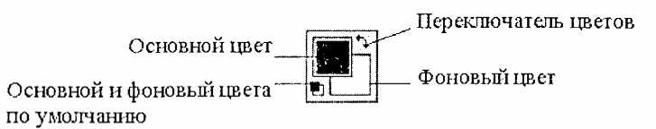
Для изменения основного цвета или фонового цвета нужно щелкнуть на пиктограмме на панели инструментов, выбрать цвет и нажать ОК.
Инструмент «Кадрирование» используется для удаления областей с края изображения или слоя.
Выполните задания:
- Открыть файл MyGirl.jpg
- Преобразовать фотографию в многоцветное изображение: Изображение - Режим - RGB.
- Выделить область лица и рук. Для этого выбрать инструмент «Свободное выделение» или «Умные ножницы», установить растушевку края — 2. Выделить лицо и руки. Для добавления выделенной области нажать и удерживать при выделении клавишу Shift.
- Выбрать телесный цвет в качестве цвета переднего плана.
- Выбрать инструмент «Заливка», установить параметры: режим – Умножение, непрозрачность – 40%, заливка переднего плана, Заполнить все выделенное.
- Щелкнуть мышкой по выделенной области. Фрагмент будет окрашен в телесный цвет. Если цвет недостаточно яркий, можно повторить залить фрагмент еще раз.
- Теперь закрасим волосы. Для этого выбрать инструмент «Свободное выделение» или «Умные ножницы», установить растушевку края — 5 пикселей. Выделить волосы.
- Закрасить волосы подходящим цветом.
- Закрасить бант голубым цветом.
- Выделить платье, не забудьте выполнить небольшую растушевку границ области.
- Выбрать темно-фиолетовый цвет в качестве цвета переднего плана.
- Закрасить платье, используя режим «Направленный свет», непрозрачность – 40%.
- Нанести румянец инструментом «Кисть». Для этого выбрать цвет, выбрать режим кисти - «Направленный свет», непрозрачность – 20%, кисть - Circle Fuzzy (19).
- Закрасить стол.
- Закрасить фон фотографии с использованием градиента. Основной цвет – синий, цвет фона – розовый, режим – нормальный, непрозрачность – 60%, форма – радиальная, повтор – треугольная волна. Наложить градиент от верхнего левого края до середины изображения.
- Выполнить кадрирование изображения, то есть удалить ненужные края изображения. Для этого выбрать инструмент «Кадрирование». Выделить часть фотографии, которую нужно сохранить и щелкнуть мышкой в центре изображения. Затем выполнить команду Изображение – По размеру слоев.
- Сохранить результат работы.
У вас должно получиться приблизительно такое изображение:
